דגשים בפיתוח הפעילות הלימודית
בפיתוח התוצר שימו לב לדגשים הבאים:
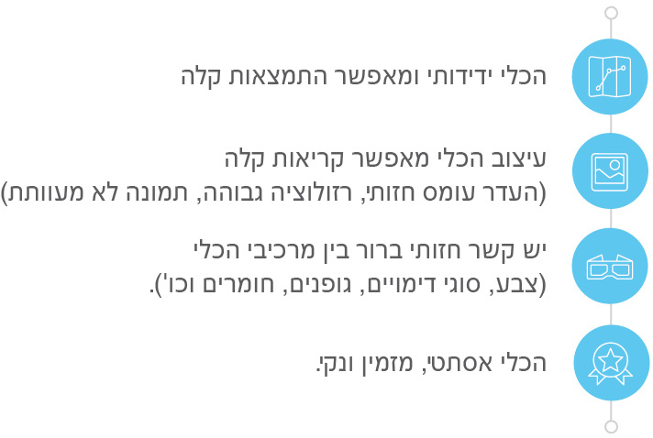

כללי
נושא השיעור: הפרעת קשב
מקצוע/תחום דעת: חינוך
שכבת גיל: חטיבת ביניים ,תיכון והשכלה גבוהה, בני 14 ומעלה
המטרות הפדגוגיות של השיעור:
- מתן ידע על הפרעת קשב
- מתן ידע על התייחסות נכונה להפרעה וטיפול
הכלי הטכנולוגי בו תשתמש בשיעור: שאלון של גוגל פורמס
קישור לתוצר שישולב בשיעור שבניתם בכלי הטכנולוגי שבחרתם: https://forms.gle/VmeZ7q465oA1wynLA
סמנו את מרחב הלמידה, בו יתקיים השיעור: ☒ כיתה ☒ חדר מחשבים ☒מרחב חוץ כיתתי ☐בית

פרטים טכנו פדגוגיים
מלאו את הפרטים הבאים לפעילות הלימודית אותה תכננתם:

הקלידו תיאור קצר של תוצר הלמידה הדיגיטלי: שאלון קצר יחסית של 10 דקות הכולל מתן מידע תמציתי על הפרעת קשב , כיצד להתנהל עם ההפרעה ושאלות הדורשות התייחסות אישית.

- באיזה שלב על המורה להשתמש בתוצר הדיגיטלי?
☒ לפני השיעור (כפעילות מטרימה)
☒ בתחילת השיעור
☒ במהלך השיעור
☐ כסיכום השיעור

- משך הלמידה עם התוצר (עליכם לפתח תוצר שמשך השימוש בו הינו 10 דקות לפחות):
10 עד 15 דקות

- כיצד על הלומד להשתמש בתוצר הלמידה?
☒ עבודה עצמית
☒ עבודת צוות
☒ מליאה

- השימוש בתוצר מאפשר למידה דיפרנציאלית
☒ כן. כיצד? על המורה לתת משוב על תשובות התלמיד, לנמק להוסיף ולקיים דיון, כך צורכי התלמיד הם חלק מהשימוש בשאלון.
☐ לא
☐ לא רלוונטי

- השימוש בתוצר מאפשר חשיבה מסדר גבוה
☒ כן. כיצד? השאלות דורשות חשיבה על ההפרעה וכיצד יש להתייחס אליה
☐ לא
☐ לא רלוונטי

- מהו תפקיד המורה בזמן הלמידה עם תוצר הלמידה הדיגיטלי?
☐ צפייה בלבד
☒ הנחייה ועידוד לשימוש מדויק
☐ למידה כחלק מצוות לומדים
☒ בקרה
☐ אחר

- אופן השימוש בתוצר הלמידה:
☒ סינכרוני (כל הלומדים נמצאים באותו זמן על הרשת ולומדים יחד)
☐ א-סנכרוני (כל לומד נמצא במקום אחר ולומד בזמן שנוח לו)

- באילו אמצעים יונגש תוצר הלמידה?
☒ מחשב נייד
☒ מחשב נייח
☒ טלפון חכם / אייפד
☒ מקרן
☒ לוח חכם
☒ אחר Click here to enter text.

בהצלחה!

